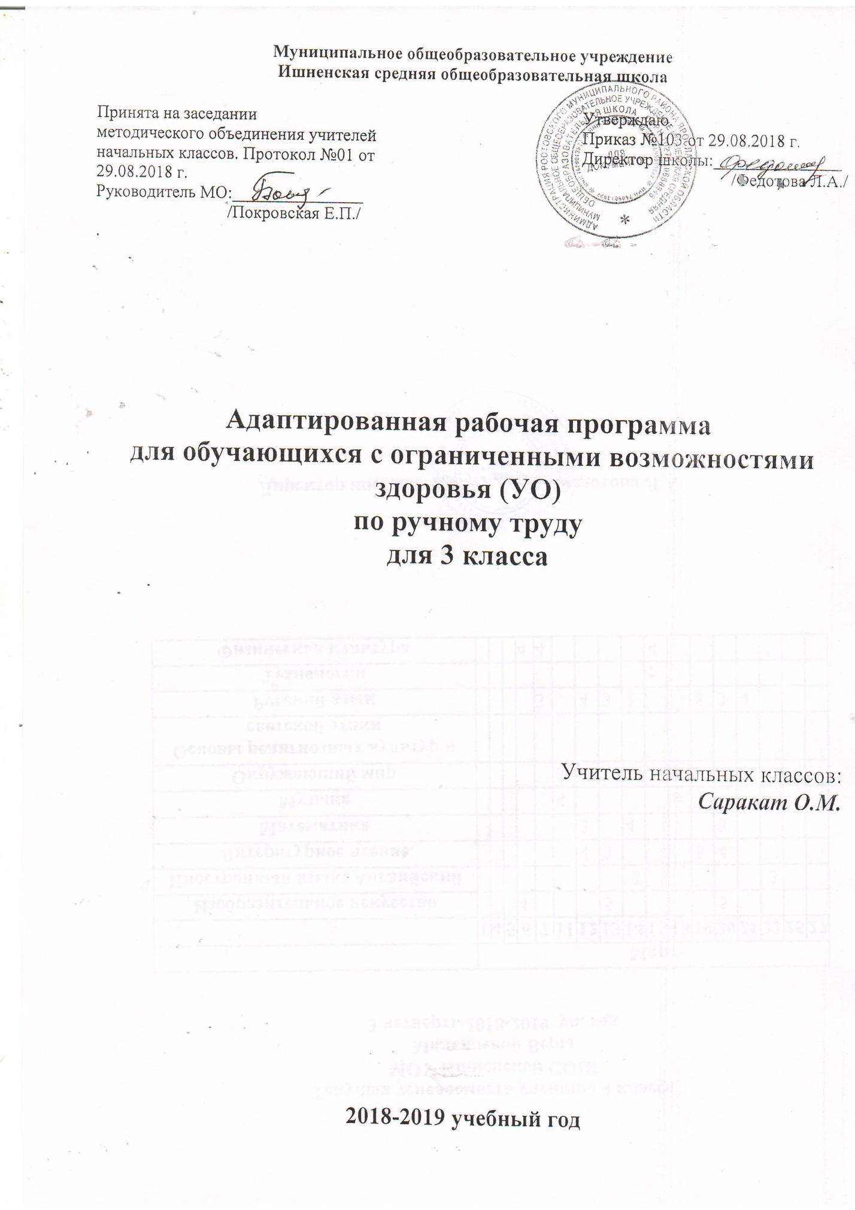

Пояснительная записка
При составлении программы использованы
- Федеральный закон «Об образовании в Российской Федерации» № 273-ФЗ от 29 декабря 2012 г.
- Примерная адаптированная основная общеобразовательная программа образования обучающихся с умственной отсталостью
(интеллектуальными нарушениями) одобрена решением федерального учебно-методического объединения по общему образованию
(протокол от 22 декабря 2015 г. № 4/15)
- Кузнецова Л.А. ТЕХНОЛОГИЯ .Ручной труд .Методические рекомендации 1-4 классы
Учебное пособие для общеобразовательных организаций, реализующих адаптированные основные общеобразовательные программы
Руководитель Центра специальных форм образования С. В. Сацевич
- учебник Технология. Ручной труд: 3 класс для специальных (коррекционных) образовательных учреждений, автора Л.А. Кузнецовой, рекомендованного Министерством общего и профессионального образования Российской Федерации, выпущенного филиалом издательства «Просвещение» в 2016 году;
- Адаптированная основная общеобразовательная программа НОО обучающихся с ЗПР МОУ Ишненскойсош на 2017-2022 г.

Цель программы обучения:
подготовка обучающихся к общетехническому труду, развитие самостоятельности при выполнении трудовых заданий, воспитание положительных качеств личности обучающихся: трудолюбия, настойчивости, умения работать в коллективе.
Задачи:
- формирование трудовых качеств;
- обучение доступным приемам труда;
- развитие самостоятельности в труде;
- привитие интереса к труду;
- формирование организационных умений в труде – работать только на своем рабочем месте, правильно располагать на нем инструменты и материалы, убирать их по окончании работы;
- воспитание уважения к людям труда.
Наряду с этими задачами на занятиях трудом в коррекционном образовательном учреждении VIII вида решаются и специальные задачи, направленные на коррекцию умственной деятельности обучающихся. Коррекционная работа выражается в формировании умений:
- ориентироваться в задании (анализировать объект, условия работы);
- предварительно планировать ход работы над изделием (устанавливать логическую последовательность изготовления поделки, определять приемы работы и инструменты, нужные для их выполнения);
- контролировать свою работу (определять правильность действий и результатов, оценивать качество готовых изделий).
Настоящая программа будет реализована в условиях индивидуальной системы обучения.
Программа составлена с учетом уровня обученности воспитанников, максимального развития познавательных интересов, индивидуально-дифференцированного к ним подхода. Поэтому в целях максимального коррекционного воздействия в содержание программы включен учебно-игровой материал, коррекционно-развивающие игры и упражнения, направленные на повышение интеллектуального уровня обучающихся.
В процессе трудового обучения осуществляется исправление недостатков познавательной деятельности: наблюдательности, воображения, речи, пространственной ориентировки, а также недостатков физического развития, особенно мелкой моторики рук.
Вся работа на уроках труда должна носить целенаправленный характер, способствовать развитию самостоятельности учащихся при выполнении трудовых заданий, подготавливать их к общетехническому труду, который осуществляется на базе школьных мастерских.
Уроки труда должны быть тесно связаны с уроками чтения и развития речи, рисования, математики.
Необходимо обращать особое внимание на соблюдение правил безопасности работы и гигиены труда при проведении практических работ.
При оценке знаний, умений учащихся по труду следует учитывать правильность приемов работы, степень самостоятельности выполнения задания (ориентировку в задании, планирование, практическое изготовление объекта, качество готового изделия, организацию рабочего места).
Особенностью обучения в 3 классе является расширение спектра видов работы. Включены такие виды работ, как «Работа с проволокой», «Работа с древесиной», «Работа с металлом и металлоконструктором». Учебный материал УМК направлен на формирование у обучающихся с интеллектуальными нарушениями представлений о видах труда, близких к деятельности столяра, переплетчика, слесаря, швеи.
Уроки строятся на принципах взаимосвязи трудовой практики с другими видами деятельности (игрой, рисованием, развитием речи и др.)

Минимальный уровень освоения предметных результатов
знать:
- правила организации рабочего места;
- виды трудовых работ;
- названия и свойства поделочных материалов, используемых на уроках ручного труда, правила их хранения, санитарно-гигиенические требования при работе с ними;
- названия инструментов, необходимых на уроках ручного труда, их устройство, правила техники безопасной работы колющими и режущими инструментами;
- приемы работы (приемы разметки деталей, приемы выделения детали из заготовки, приемы формообразования, приемы соединения деталей, приемы отделки изделия), используемые на уроках ручного труда;
уметь:
- самостоятельно организовать свое рабочее место в зависимости от характера выполняемой работы, рационально располагать инструменты, материалы и приспособления на рабочем столе, сохранять порядок на рабочем месте;
- анализировать объект, подлежащий изготовлению, выделять и называть его признаки и свойства; определять способы соединения деталей;
- составлять стандартный план работы по пунктам;
- владеть некоторыми технологическими приемами ручной обработки поделочных материалов
Достаточный уровень овладения предметными результатами не является обязательным для всех обучающихся.

Содержание программы

№ | Раздел | Технологические сведения
1 | Работа с природными материалами | Свойства материалов, используемые при работе: цвет, форма, величина. Виды соединений. Инструменты, применяемые при работе: шило, нож ( у учителя), ножницы, кисть. Клеящие составы: БФ, казеиновый клей. Применение и назначение материалоотходов в сочетании с природными (бумага, обрезки кожи, проволока, поролон и т. д.). Организация рабочего места и соблюдение санитарно-гигиенических навыков. Правила безопасной работы.
2 | Работа с бумагой и картоном | Назначение окантовки в изделиях из картона. Материалы, применяемые для окантовки, клеящие составы.  Организация рабочего места и соблюдение санитарно – гигиенических навыков. Правила безопасной работы. Элементарные сведения о работе картонажника – переплетчика. Технологические особенности изделий из бумаги и картона.
3 | Работа с проволокой | Элементарные сведения о на значении и применении проволоки. Элементарные сведения о видах проволоки (медная, алюминиевая, стальная). Свойства проволоки: сгибается, ломается, отрезается кусачками; тонкая и толстая, мягкая и жесткая (упругая).  Инструменты для работы с проволокой, их назначение и применение: кусачки, плоскогубцы, молоток. Правила безопасной работы. Организация рабочего места, соблюдение санитарно-гигиенических требований при работе с проволокой.
4 | Работа с древесиной | Элементарные сведения о назначении древесины. Свойства древесины: ломается, гнется, режется, раскалывается вдоль волокон. Организация рабочего места, правила безопасной работы и соблюдение санитарно – гигиенических требований при работе с древесиной. Инструменты и приспособления
5 | Работа с металлоконструктором | Элементарные сведения о профессии слесаря. Ознакомление с наборами «Школьник», «Металлический конструктор». Детали конструктора: плато, планки, скобы, винты, гайки. Инструменты: ключ, отвертка. Правила безопасной работы.
6 | Работа с текстильными материалами | Назначение косого обметочного стежка. Нитки, ткани, их свойства и назначение. Инструменты, применяемые при работе с текстильными мате риалами. Организация рабочего места, соблюдение санитарно-гигиенических требований. Правила безопасной работы.

Календарно — тематическое планирование
«Ручной труд» 3 класс
(1 раз в неделю - 34ч. в год)

№ | Названия тем и разделов |  | Дата |  | Скорректированные сроки прохождения
 |  |  | План | Факт
Работа с природными материалами. (5ч)
 | Экскурсия в природу с целью сбора природного материала.
Техника безопасности при работе с ножницами, клеем.
Изготовление декоративной вазочки с использованием пластилина и семян арбуза, шишек ольхи, скорлупы ореха и т. п.
Составление декоративного букета – композиции из сухих веток, листьев.
Составление декоративных букетов – композиции из цветов.
 | Изготовление по рисунку паука из скорлупы грецкого ореха, плюски желудя, проволоки, пластилина.
5. | Изготовление бабочки из сухих листьев, желудя, пластилина, ягод шиповника, хвоинок ели, веточек
Работа с бумагой и картоном. (4ч)
 | Окантовка картона полосками бумаги
 | Изготовление по образцу обложки для проездного билета. Выполнение разметки бумаги и картона по линейке.
 | Изготовление по образцу папки для тетрадей без клапанов
Работа с природными материалами. (2)
Правила техники безопасности при работе с шилом, клеем, ножницами.
Выполнение сувенира сложной формы на подставке с использованием шишки, желудей, бумаги.
 | Выполнение сувенира сложной формы на подставке с использованием шишки, желудей, бумаги. Крепление деталей с применением шила.
Работа с проволокой. (2ч)
Экскурсия в слесарную мастерскую
Изготовление по образцу и контурному рисунку стилизованных фигурок рыб из природных материалов с использованием проволоки.
 | Изготовление по образцу и контурному рисунку стилизованных фигурок животных из природных материалов с использованием проволоки.
Работа с бумагой и картоном. (3ч)
 | Изготовление фонарика-витража из трех деталей.
 | Выполнение елочных игрушек приемом щелевого соединения. Разметка бумаги и картона по шаблонам | 18.12 |  | 18.12
 | Изготовление плоских карнавальных масок из тонкого картона и плотной бумаги. Отделка изделий аппликативными украшениями. | 25.12
Работа с металлоконструктором. (5ч.)
 | Изготовление по образцу треугольника из трех плоских планок.  Сборка по образцу квадрата из двух больших скоб и двух планок; прямоугольника из двух видов планок. | 15.01
 | Составление из собранных плоских фигур более сложных (домик, машина). Разборка собранных изделий. | 22.01
 | Составление из собранных плоских фигур более сложных (паровоз). Разборка собранных изделий. | 29.01
 | Сборка по образцу грабель. | 05.02
 | Сборка по образцу и техническому рисунку стола и стула. Разборка. | 12.02
Работа с текстильными материалами. (5)
 | Экскурсия в швейную мастерскую. | 19.02
 | Ознакомление с косым обмёточным стежком. Упражнение на полосе тонкого картона по готовым проколам.  Изготовление закладки. Оформление концов закладки кисточками. | 26.02
 | Пришивание косыми обмёточными стежками вешалки из тесьмы к полотенцу. | 05.03
 | Изготовление кармашка из клеёнки для счётных палочек, срезов кармашка ножниц.  Обметывание боковых по готовым проколам косым стежком. | 12.03
 | Изготовление по образцу подушечки – прихватки из нескольких сложенных вместе кусочков ткани (смётывание по краям и по диагонали).  Обмётывание краёв косым стежком. | 19.03
Работа с бумагой и картоном. (3ч)
 | Изготовление из тонкого картона открытой коробки с клапанами.
 | Изготовление по образцу складной доски для игры в шашки.
 | Выполнение наборного полотна из полосок бумаги.
Работа с текстильными материалами. (4ч.)
Составление по образцам простейшего рисунка на листе бумаги в клетку.
Вышивание рисунка ручными стежками (стебелек).
 | Вышивание рисунка ручными стежками (тамбурный)
32. | Выполнение салфетки из текстильной основы с использованием соломы.
Работа с древесиной. (2ч.
33. | Экскурсия в столярную мастерскую.  Тренировочные упражнения в забивании гвоздя в древесину  Тренировочные упражнения в извлечении гвоздя из древесины
34. | Изготовление подставки прямоугольной формы из фанеры.

Перечень учебно-методического, материально- технического обеспечения
1. Набор иллюстраций «Родная природа».
2. Наглядный и раздаточный материал.
3. Наглядный и раздаточный материал «Игрушки. Инструменты. Спортивный инвентарь»
5. Шаблоны геометрических фигур.
Комплект поделочных материалов для работы на учебный год:
- Наборы цветной бумаги (2 набора бумаги разной плотности).
- Набор цветного картона (1 набор).
- Листы белой плотной чертежной бумаги.
- Клей: клеящий карандаш, клей ПВА.
- Набор разноцветного пластилина.
- Нитки — разного цвета (красный, зеленый, розовый, голубой, коричневый, черный, белый — по 1 катушке каждого цвета на весь класс).
- Природный материал.
- Комплект инструментов для работы на учебный год:
- Ножницы.
- Стека для пластилина.
- Иголка большая (длина 8 см).
- Ручка шариковая.
- Кисточка для клея.
Литература.
1. Кузнецова Л.А. ТЕХНОЛОГИЯ Ручной труд Методические рекомендации 1-4 классы
Учебное пособие для общеобразовательных организаций, реализующих адаптированные основные общеобразовательные программы
Руководитель Центра специальных форм образования С. В. Сацевич
2. «Обучение учащихся I-IV классов вспомогательной школы».// Под ред. В.Г. Петровой. - М., 2007.
3. Кузнецова Л.А. «Технология. Ручной труд» 3 класс, С.-Петербург Филиал издательства «Просвещение», 2014.
4. Л.А. Кузнецова методическое руководство к учебнику «Ручной труд» для специальных (коррекционных) образовательных учреждений VIII вида, 2014.

